Telema EDI lietošanas instrukcija
Telema EDI (Electronic Data Interchange) ir uz vienotiem standartiem balstīts elektronisko dokumentu apmaiņas process, no vienas datorsistēmās uz otru, bez cilvēka iejaukšanās. Šis pakalpojums ļauj sūtīt elektroniskos dokumentus, t.sk., pasūtījumus un rēķinus. Telema garantē, ka dokumenti sasniegs pareizo adresātu, pareizā formātā un pareizā laikā.

Ieguvumi
- Ātrāka noliktavas dokumentu apstrāde;
- Augstāka klientu apmierinātība;
- Augstāka piegādes precizitāte;
- Īsāks piegādes laiks;
- Vienmērīgāka loģistika;
- Mazāk kļūdu.

Kā tas darbojas
- Pircējs ievada pasūtījumu grāmatvedības sistēmā Tildes Jumis +
- Telema pasūtījumu automātiski pārsūta, to konvertējot formātā, kas ir saprotams piegādātāja uzskaites programmai =
- Piegādātājs var apstrādāt pasūtījumus savā uzskaites programmā.
Lai izmantotu elektroniskās dokumentu aprites pakalpojums, Jums jānoslēdz līgums ar Telema AS!

Konfigurēšana sistēmā Tildes Jumis
Lai pieslēgtos Telema EDI nepieciešams:
- Noslēgt līgumu ar Telema AS par elektroniskās dokumentu aprites pakalpojumu lietošanu;
- Uz līgumā norādīto lietotāju e-pasta adresēm tiek nosūtīta lietotāja atpazīšanas informācija (lietotāja vārds un parole), kā arī pieejas adrese Telema Portālam interneta vidē.
NB! Lietotāja vārds un parole tiek izmatoti arī lietotāja autentifikācijai Jumī. Iegūto paroli vēlāk nomainīt nav iespējams.
- Pieslēguma konfigurēšana:
Saņemot no Telema AS nepieciešamos datus, jāveic pieslēguma konfigurēšana sistēmas Tildes Jumis loga Konfigurācija cilnē Un citi, ieliekot pazīmi Izmantot savienojumu ar Telema EDI
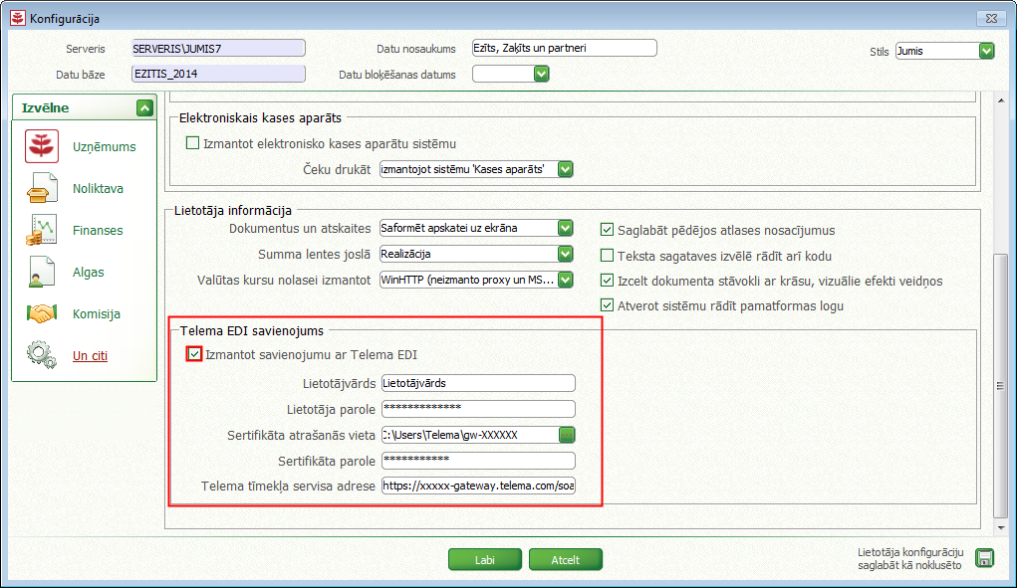
- Lietotājvārds — tiks norādīts līgumā;
- Lietotāja parole — saņemiet e-pastā no Telema AS;
- Sertifikāta atrašanās vieta — jānorāda no Telema AS atsūtītā sertifikācijas faila atrašanās vieta Jūsu datorā vai datu nesējā.
- Sertifikāta parole — tiks norādīts līgumā.
- Telema tīmekļa servisa adrese — tiks norādīts līgumā.
4.solis — Ja uzņēmumam ir reģistrēts GVN (Globālās vietas numurs), tad tas jānorāda šajā laukā, ja šāda numura uzņēmumam nav, tad Telema AS izsniegs alternatīvu identifikācijas numuru, kuru jānorāda šajā laukā. Lai varētu nosūtīt un saņemt dokumentus Telema EDI sistēmā, GVN laukam jābūt aizpildītam.
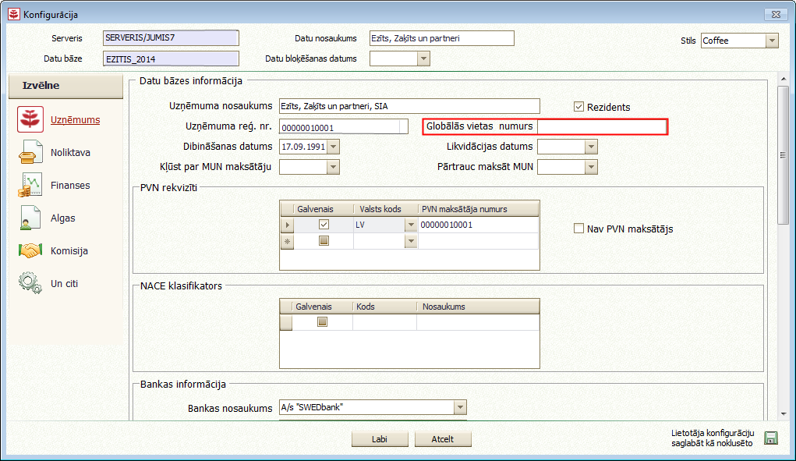
Lai nodrošinātu korektu darbību, pēc pieslēguma konfigurēšanas, vēlams pārstartēt Tildes Jumi.

5.solis — Partnera pazīmes norādīšana — lai varētu nosūtīt un saņemt dokumentus Telema EDI sistēmā, partnera kartītē iesaistītajiem partneriem:
- jāieliek pazīme Telema partneris un
- jānorāda partnera GVN kods
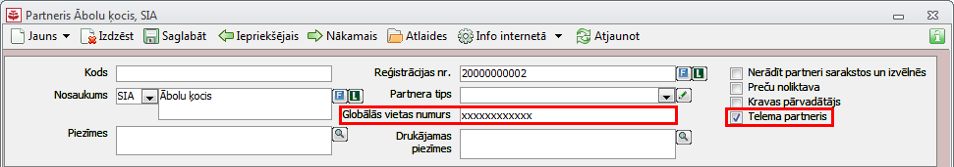
- adresēs jānorāda piegādes vietas kods GVN (Globālās vietas numurs)
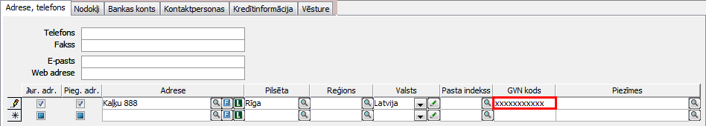
Katrai piegādes vietas adresei
Pēc iestatījumu norādīšanas var sākt darbu ar Telema EDI.

Dokumentu nosūtīšana uz Telema EDI
Nosūtīt uz Telema EDI var tikai dokumentus, kas sagatavoti kā Pārdošanas pavadzīme!
Sagatavoto dokumentu nosūtīšana notiek sekojoši:
- Jābūt korekti aizpildītiem datiem Konfigurācijā, pretējā gadījumā informāciju nosūtīt nebūs iespējams
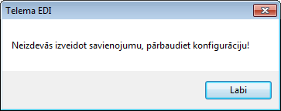
- Dokumentam jābūt vismaz ar pazīmi Ievadīts (dokumentu ar pazīmi Iesākts nosūtīt nevarēs);
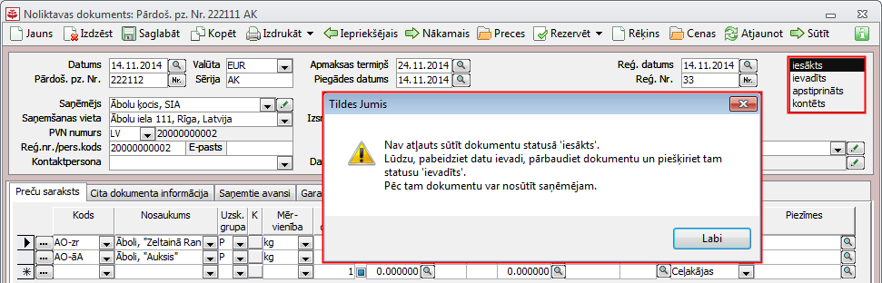
- Dokumentā obligāti jābūt norādītam Piegādes datuma laukam;
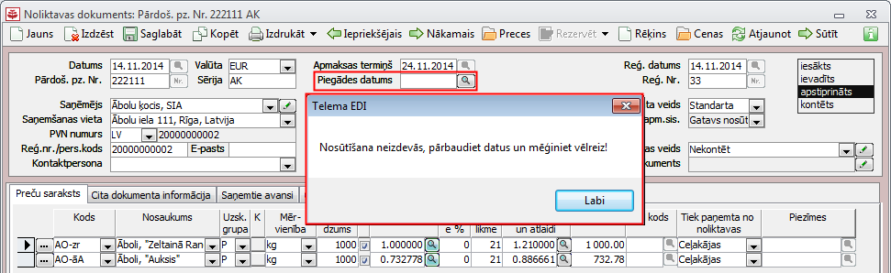
- Dokumentā obligāti jābūt norādītam Apmaksas termiņa datumam;
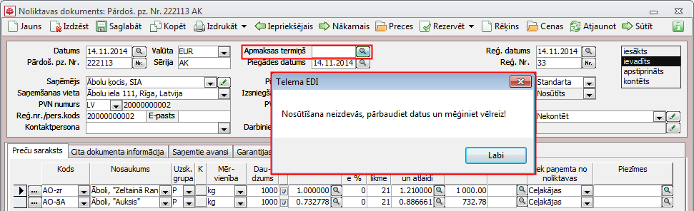
- Pārējo lauku aizpildīšanu nosaka Latvijas likumdošana;
- Pēc pavadzīmes aizpildīšanas un statusa norādīšanas to var nosūtīt izmantojot pogu rīkjoslā Sūtīt
- Ja nepieciešams, pavadzīmes uz Telema EDI var nosūtīt arī masveidā. To var izdarīt divējādi:
- Sistēmas lentes joslā cilnē Noliktava nospiežot pogu Nosūtīt dokumentus
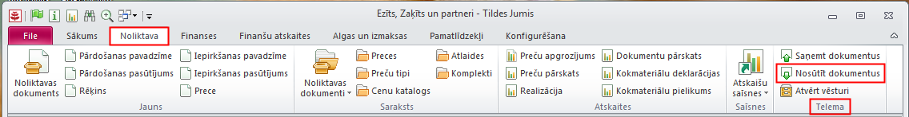
Tiks atvērts logs, kurā tiek uzrādīts saraksts ar pavadzīmēm, kas ir gatavas sūtīšanai
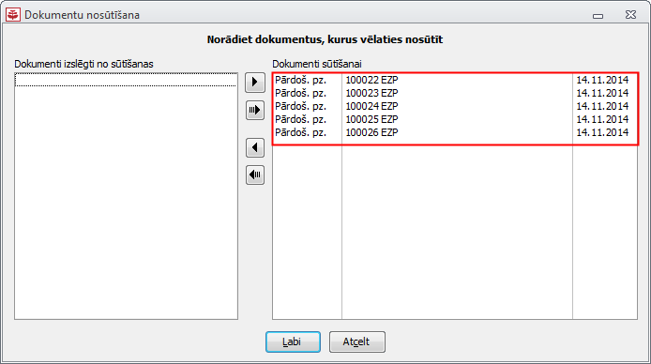
- Noliktavas dokumentu sarakstā, nospiežot pogu Rīki, nolaižamajā sarakstā izvēloties Nosūtīt, izmantojot dokumentu apmaiņas sistēmu
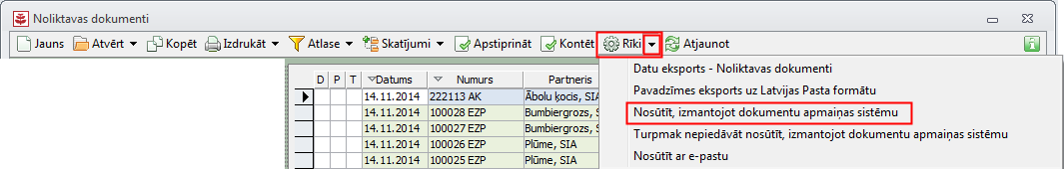
Tiks atvērts logs, kurā tiek uzrādīts saraksts ar pavadzīmēm, kas ir gatavas sūtīšanai, kā arī saraksts ar pavadzīmēm, kuras ir izslēgtas (piemēram, jau ir bijušas nosūtītas vai pavadzīmes datums ir vecāks par diviem mēnešiem)
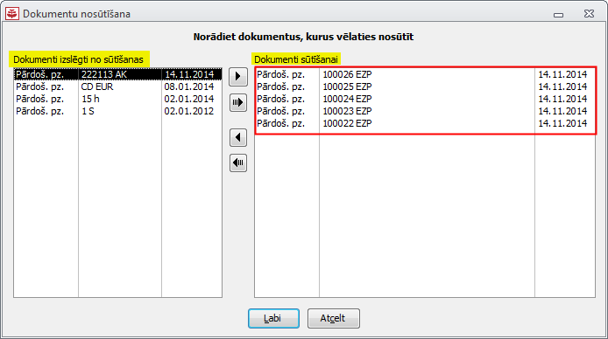
Ja kādu no pavadzīmēm sūtīt nav nepieciešams vai, tieši otrādi, jāaizsūta kāda no iepriekš sūtītajām pavadzīmēm, tās no viena loga otrā pārvietojamas ar bultiņām (bultiņu darbības aprakstītas elektroniskajā rokasgrāmatā Palīgs)
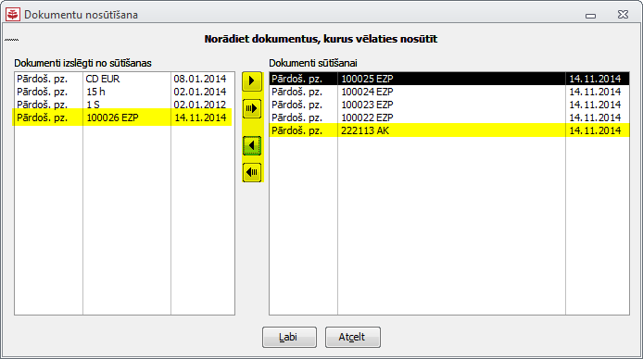
- Pēc pavadzīmes veiksmīgas nosūtīšanas tiks atvērts paziņojums
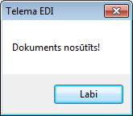
- Ja pavadzīme jau iepriekš bijusi nosūtīta, tiks atvērts paziņojums
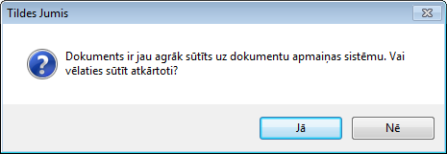
Ja Telema EDI sistēmā dokuments vienu reizi ir jau veiksmīgi nosūtīts, to atkārtoti izdarīt nebūs iespējams.

- Lai atrastu iepriekš sūtītās vai nosūtāmās pavadzīmes, noliktavas dokumentu sarakstā izveidots jauns atlases nosacījums Speciāls filtrs – dokumentu apmaiņas sistēmas statuss
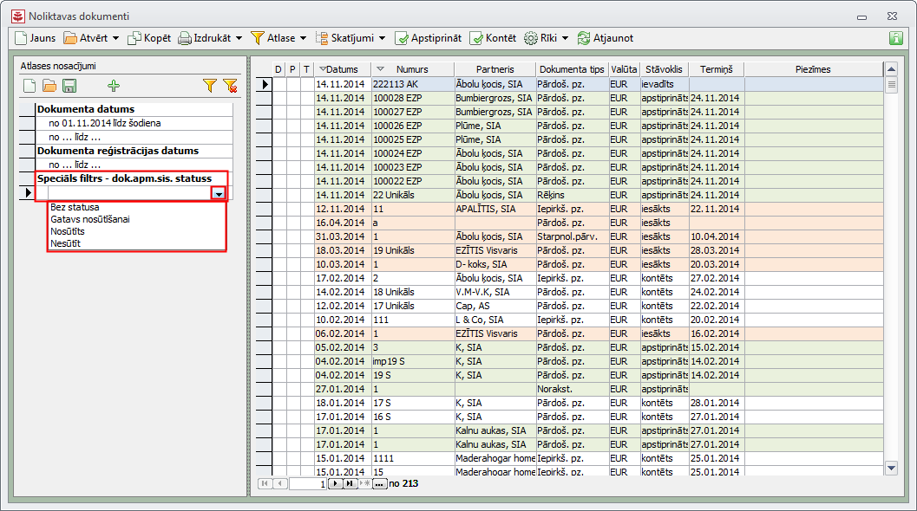

Dokumentu saņemšana no Telema EDI
No Telema EDI saņemtie dokumenti tiks ieimportēti kā Pārdošanas pasūtījumi!
Lai elektroniski saņemtu pavadzīmes, sistēmas lentes joslā cilnē Noliktava nospiežot pogu Saņemt dokumentus tiks atvērts Jumja standarta importa XML vednis
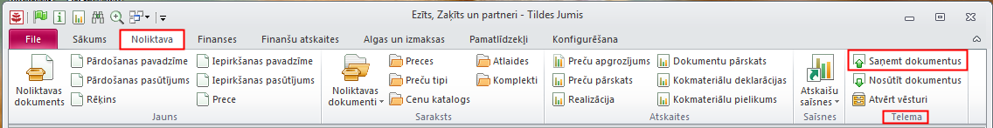
Ieimportēt iespējams tikai tādus dokumentus, kas nav bijuši importēti!
Ja nepieciešams ieimportēt dokumentu atkārtoti, tas jānorāda Telema Portālā.

